まえばし地域活動ポイント対象事業 Ｍサポセミナー
ミッション（団体の理念）やビジョン（めざす姿）達成の秘訣は組織づくりから！
ＮＰＯの組織基盤強化セミナー
～組織診断を活用する～
活動や事業を持続的に発展させるために欠かせない取り組みが組織基盤強化です。活動の充実と財務の成長（ファンドレイジング）、組織基盤強化は三位一体でもあります。組織のありたい姿と現在の姿とのギャップを確認し、その原因を深堀して真の課題を把握、改善・解決に向けた処方箋とアクションを考えてみませんか？

知る
学ぶ
気づく

日 時 ： 第１回 平成３０年 ７月３１日 （火）１８：００～２０：３０
組織診断と組織基盤強化の概要や説明・ワーク
第２回 平成３０年 ９月 ５日 （水）１８：００～２０：３０
組織診断結果と改善に向けたアクションを参加者間で共有・学び合い、講師からのコンサルティング
講 師 ： 河合 将生氏 ＮＰＯ組織基盤強化コンサルタント office musubime 代表
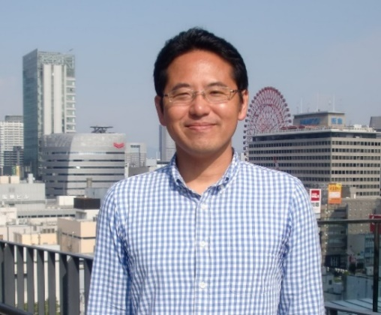
講師プロフィール ：大学卒業後、国際協力分野のNGOにボランティアスタッフとして参加。その後、関西を拠点とする国際交流・協力分野のNPOの中間支援組織へのインターンシップ、職員を経て、office musubime （オフィス ムスビメ）を2011年7月に設立。伴走支援を専門としながらNPO等の組織基盤強化、組織診断・評価、ファンドレイジング支援、プロジェクト運営・協働コーディネート・ファシリテート等に取り組む。大学の非常勤講師としてNPO・NGO論、ボランティア論などの担当も。（一財）社会的認証開発推進機構・専務理事、認定NPO法人ムラのミライ監事など。日本ファンドレイジング協会関西チャプター共同代表／認定講師、日本評価学会認定「評価士」。

対 象 ： ＮＰＯ法人、ボランティア団体等市民公益活動団体 （２回連続参加できる方を優先させていただきます）
定 員 ： ６団体（１団体４人まで）、定員に達したらお申込みを締め切らせていただきます。
参 加 費： 無料
申込方法： 申込書（裏面）をメールでお申込みください。
申込期間： 平成３０年７月１７日（火）まで
会 場 ： 前橋市市民活動支援センター
主催：前橋市市民活動支援センター

